Trabajo realizado por Ivanna y damian.
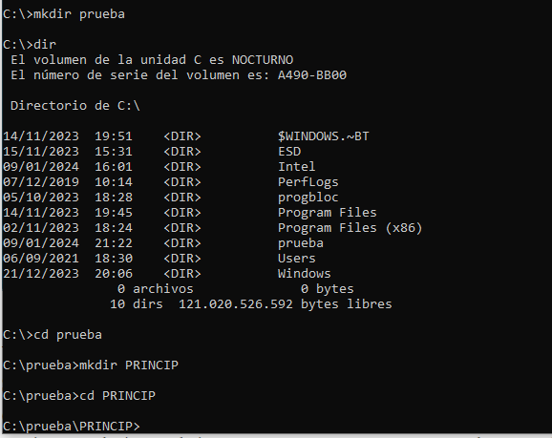

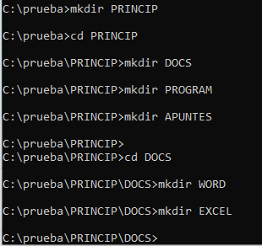

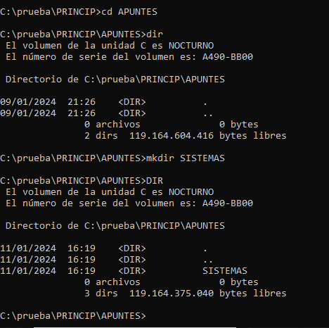

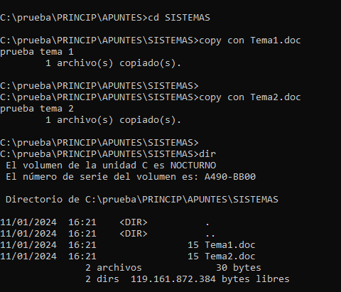
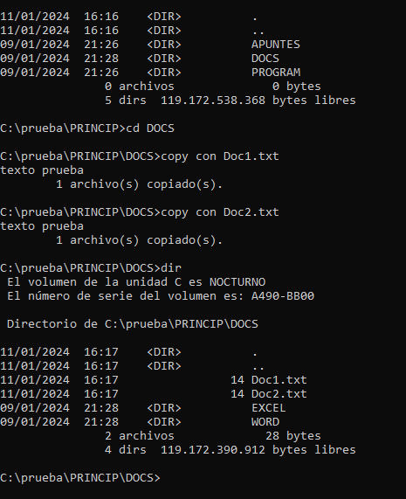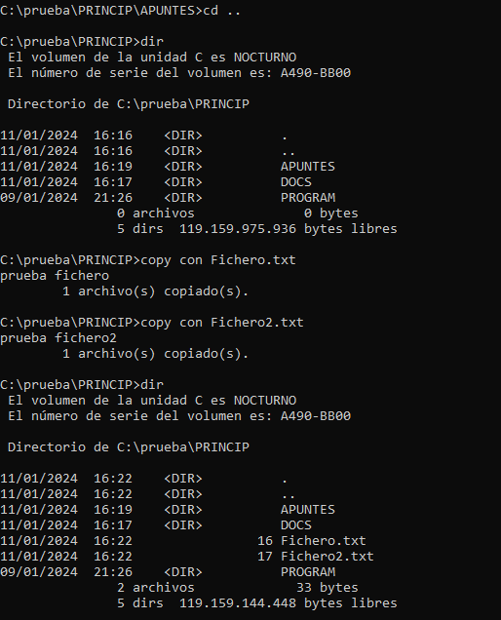

- Copiar el fichero tema1.doc del directorio SISTEMAS al directorio PROGRAM estando situados en WORD

- Copiar todos los archivos del directorio SISTEMAS en un solo archivo llamado fusión.doc
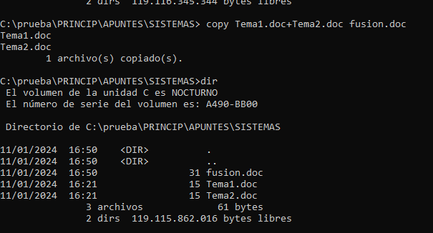

- Copiar en el directorio PROGRAM toda la estructura de ficheros y directorios que cuelgan de apuntes.
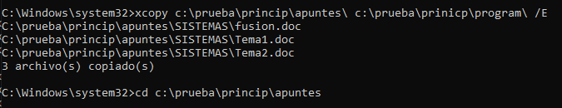
- Crea en el directorio raíz, el fichero TEXTO.TXT cuyo contenido sea la sintaxis del comando COPY. Edita posteriormente el archivo TEXT.TXT (con los comandos EDIT o TYPE), para comprobar su contenido.

- En el directorio PROGRAM crea tres ficheros, TEXTO.TXT, TEXTO.BAK y TEXT1.BAS. El contenido de cada uno de ellos será la sintaxis de las órdenes CD, MD y RM respectivamente.
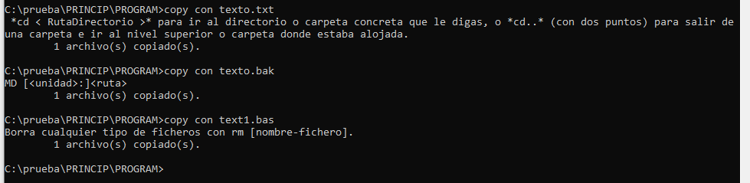

- Creo un directorio llamado RESULT dentro del directoria principal siendo tu directorio actual PROGRAM.
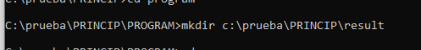
- Copia de PROGRAM al directorio RESULT, estando en el directorio DOCS, los archivos cuyos nombres empiezan por TEX y sus dos primeros caracteres de la extensión sea BA.
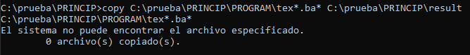
- Renombre en RESULT el fichero TEXTO1.BAS por TEXTO1.BAK
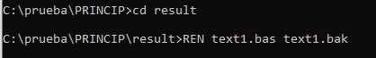
- Copia todos los archivos del directorio RESULT en un archivo llamado TOTAL en el directorio PRINCIP.
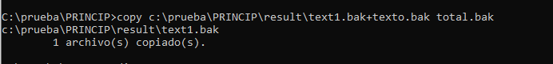
- Cambia el nombre del directorio DOCS a DOCS.DAT
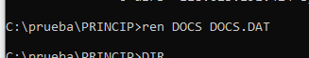

- Estando el directorio PRINCIP, renombre el archivo TEXTO:TXT del directorio PROGRAM por el nombre TEXTO.BAS

- Entando en el directorio RESULT, cambia la extensión de todos los archivos que contenga por la extensión .DAT
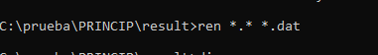

- Visualiza por pantalla el contenido del fichero TEXTO.DAT del directorio RESULT
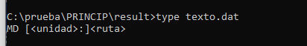
- Mueve el fichero TEXT.DAT del directorio RESULT al directorio DOCS.DAT con el nombre TEXTO1.DAT
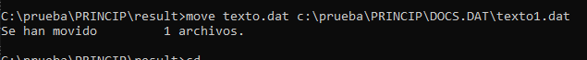
- Borra todos loa archivos del directorio PROGRAM cuya primera letra en la extensión sea B
- Crea en RESULT tres ficheros: FICH1, FICH2, FICH3
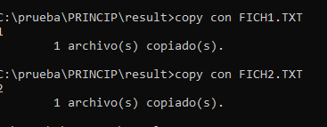
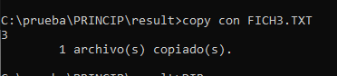
- Pon atributos de solo lectura a los tres ficheros del punto anterior. Además por el atributo oculto al fichero FICH3. Comprueba que este último no se visualiza al listar el directorio RESULT.
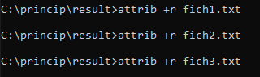
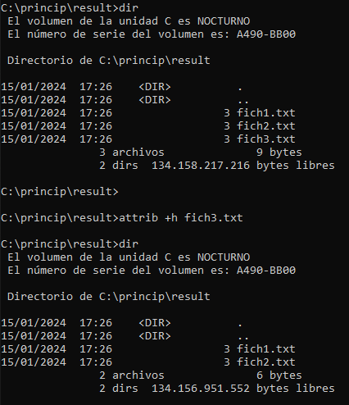

- Visualiza los atributos de los archivos del directorio RESULT
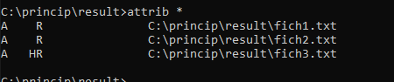
- Borra, desde el directorio PROGRAM, el directorio RESULT al completo.
